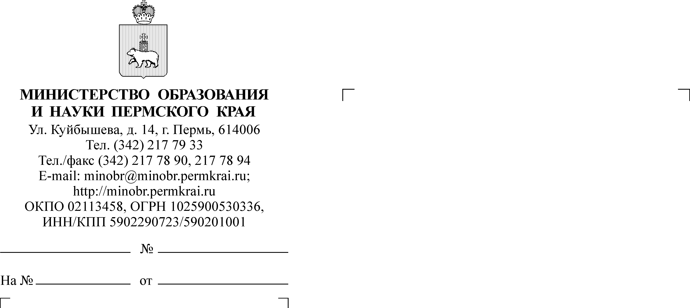

Руководителям органов управления образованием администраций муниципальных районов, муниципальных и городских округов Пермского края

16.09.2019
СЭД-26-01-36-1152

Уважаемые коллеги!

На основании статьи 95 Федерального закона от 29 декабря 2012 г. № 273-ФЗ «Об образовании в Российской Федерации», протокола заседания общественного совета при Министерстве образования и науки Пермского края (далее – Министерство) от 20 ноября 2018 года № 3 Министерством организуется проведение независимой оценки качества дошкольных образовательных организаций (далее - ДОО) в 2019 году.
С методикой и программой проведения независимой оценки качества условий оказания услуг дошкольными образовательными учреждениями Пермского края в 2019 году можно познакомиться по ссылке: http://pgti.fvds.ru/form/preview?token=4ns39o6yd22qvyik2sn2.
При осуществлении независимой оценки качества образования используется общедоступная информация об учреждениях ДОО, о реализуемых ими образовательных программах, изучается общественное мнение родителей (законных представителей). После чего формируется рейтинг на уровне Пермского края, который будет опубликован на сайте www.bus.gov.ru до 20 декабря 2019 г. Опрос проводится независимой экспертной группой по заданию Министерства. Мнения участников опроса учитываются анонимно (свою фамилию и другие персональные данные указывать не надо) и будут использоваться в обобщенном виде.
Согласно Приказу Министерства труда РФ в ходе НОКОУ должно быть опрошено не менее 40 % получателей услуг, то есть не менее 40 % представителей семей, чьи дети посещают дошкольные образовательные учреждения. В каждом ДОО для участия в опросе отбираются группы, общая численность которых составляет более 40 % общего списка детей. Количество групп, выбираемых для опроса, должно быть более или менее пропорционально числу групп в ДОУ разного возраста. В каждой группе опрашивается по одному родителю каждого ребенка.
С органами управления образования муниципалитетов будут работать технические эксперты. За каждой территорией закрепляется технический эксперт. В обязанности технического эксперта входит консультирование ДОО, респондентов и специалистов муниципалитетов по вопросам заполнения анкет, организации передачи информации, составления сводных отчётов и заполнения форм отчётности. Общение с техническими экспертами осуществляется по электронной почте. Список экспертов, закреплённых за территориями, прилагается к письму (приложение 1).
В срок с 18 сентября по 9 октября 2019 г. просим организовать извещение
и участие в опросе, касающемся качества работы соответствующих организаций, всех участников опроса. Учреждения ДОО предоставляют право респондентам заполнить анкеты в зависимости от технических возможностей в одном из 3-х вариантов:
I. На сайте noko.iro.perm.ru/do (предпочтительно), действуя по инструкции (приложение 2).
II. Участники опроса могут заполнить анкету в электронном виде (приложение 2). Доступ к компьютеру для заполнения анкеты предоставляется учреждением ДОО в здании (электронная форма запрашивается у технического эксперта и размещается на компьютере). Каждая анкета сохраняется в отдельный файл Еxcel, название файла: Наименование организации ДО_ № анкеты. Все анкеты архивируются и направляются на электронную почту технического эксперта, закрепленного за данной территорией.
III. В исключительном случае участники опроса могут заполнить анкету
в письменном виде (приложение 2). Организаторы тестирования на местах сканируют и направляют скан-копии анкеты на электронную почту технического эксперта, закрепленного за данной территорией. Подлинники анкеты направляются техническому эксперту.
По организационным и техническим вопросам можно обращаться по электронной почты технических экспертов.

Приложение: | 1. | Список технических экспертов – на 1 л. в 1 экз.;
 | 2. | Анкета для родителей – на 2 л. в 1 экз.;
 | 3. | Методика и программа проведения независимой оценки качества условий оказания услуг дошкольными образовательными учреждениями Пермского края в 2019 году – на 30 л. в 1 экз.

Министр Р.А. Кассина

